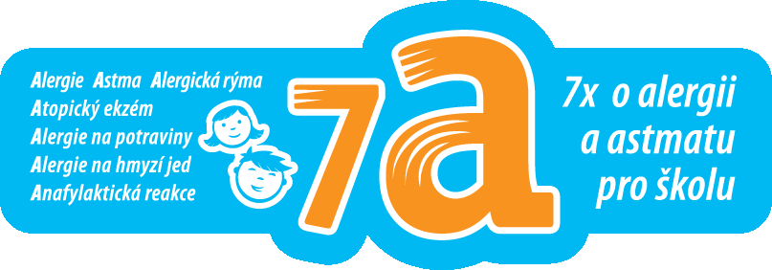
P O Z V Á N K A

metodický seminář pro učitele mateřských, základních a středních škol

Akreditace MŠMT Č.j. 14 045/2009-25-275

3 rok celorepublikového projektu
Pod záštitou Kanceláře WHO v ČR

Vážená paní ředitelko, vážený pane řediteli,
autoři celorepublikového projektu 7 A – 7x o alergii a astmatu pro školu, si Vás dovolují požádat o vyslání zástupců Vaší školy na odborně metodický seminář, věnovaný dané poblematice. Iniciátorem a odborným garantem projektu je Česká iniciativa pro astma, o.p.s. (ČIPA - Akreditace MŠMT Č.j. 15 819/2009-25). Po dvou úspěšných letech pokračuje projekt po celé ČR i v tomto školním roce. Cílem projektu je oslovit co nejvíce pedagogů všech typů škol. V případě, že se daného semináře již někdo od Vás ze školy v minulosti zúčastnil, vyšlete prosím jiného pedagoga, který zvýší své kompetnce v práci s alergickými dětmi a získá osobní zkušenost s poskytováním první pomci při život ohrožujících situacích souvisejících s danou tématikou. K 30. červnu 2011 proběhlo 42 seminářů, které byly účastníky velmi kladně hodnoceny a cerifikát získalo již 1322 pedagogů. V případě proškolení celého pedagogického sboru získává škola certifikát “ Škola přátelská dětem a alergií a stmatem“.

Semináře probíhají postupně v jednotlivých regionech ČR. Pro účastníky je připravená metodická příručka, 2 výuková DVD, CD a další materiály k dané tématice. Projekt obsahově vychází ze strategie WHO Zdraví 21, z vládního programu Zdraví 21. Respektuje platné kurikulární dokumenty MŠMT ČR a naplňuje cíle a obsah výchovy ke zdraví na všech typech škol. Opírá se o Global Initiative for Asthma a jeho českou verzi Diagnostika, léčba a prevence průduškového astmatu v ČR.

Cíle semináře:
- zvýšit odbornou kvalifikaci pedagogických pracovníků v problematice alergických onemocnění
- zvýšit zájem pedagogů o děti s alergickým onemocněním a astmatem a rozšířit dialog mezi školou a rodiči těchto dětí
- naučit pedagogy aktivně vyhledávat ve spolupráci s rodiči rizikové alergiky a zapojit je do úpravy prostředí vhodného pro tyto děti
- naučit pedagogy řešit život ohrožující situace související s alergií a astmatem
- zacvičit pedagogy v poskytnutí první pomoci dítěti při astmatickém záchvatu, celkové alergické reakci (anafylaxi) po bodnutí hmyzem a požití potravin
- představit schválené kurikulární dokumenty z pohledu výchovy ke zdraví a možnosti realizace daného tématu v běžné výuce při řešení modelových situací
- poskytnout účastníkům metodické materiály a představit další pomůcky pro danou oblast
Záměr projektu:
- proškolit co největší počet pedagogů v dané oblasti v celé ČR
- umožnit školám získat certifikát „Škola přátelská dětem s alergií a astmatem“
----------------------------------------------------------------------------------------------------------------------------

Kraj: KRÁLOVÉHRADECKÝ III Čas: 9:00-15:30 hod.

12. prosince 2011 – HRADEC KRÁLOVÉ
KÚ Královéhradeckého kraje, Pivovarské náměstí 1245, Hradec Králové,
(zasedací místnost krizového řízení 9-P1. 906)

Projekt probíhá ve spolupráci s KÚ Královéhradeckého kraje, odborem školství.
Metodický seminář je nabízen školám zdarma.

Prosím, návratku zašlete nejpozději do 1. prosince 2011 na e-mail: mackova.p@email.cz

Autoři projektu: MUDr. Jarmila Richterová, MUDr. Jan Richter, PaedDr. Lenka Kubrichtová
Kontakt: asistentka projektu Petra Macková, tel.: 725 740 556, e-mail: mackova.p@email.cz, www.cipa.cz
N Á V R A T K A

metodický seminář pro učitele mateřských, základních a středních škol

Akreditace MŠMT Č.j. 14 045/2009-25-275

3 rok celorepublikového projektu
Pod záštitou Kanceláře WHO v ČR

Kraj: KRÁLOVÉHRADECKÝ III

Prosím, návratku zašlete nejpozději do 1. prosince 2011 na e-mail: mackova.p@email.cz
Děkujeme.

Kdy: 12. prosince 2011, 9:00-15:30 hod.

Kde: HRADEC KRÁLOVÉ
KÚ Královéhradeckého kraje, Pivovarské náměstí 1245, Hradec Králové,
(zasedací místnost krizového řízení 9-P1. 906)

Semináře se zúčastní:

Titul, jméno a příjmení:............................................................................................................................

Datum narození (uvádí se na certifikátu o účasti): ...................................................................................

Škola, adresa: .............................................................................................................................................

PSČ: ………...................................................................

Telefon: ………………………………………………..

E-mail ………………....................................................

Ředitelka / ředitel: .............………………………………………………………………………………

Vyjádření školy:
(Prosíme pouze o slovní souhlas.)

